MA TRẬN ĐỀ KIỂM TRA CUỐI KÌ 2 MÔN TOÁN – LỚP 6

TT | Chương/  Chủ đề | Nội dung/Đơn vị kiến thức | Mức độ đánh giá |  |  |  | Tổng%  điểm
TT | Chương/  Chủ đề | Nội dung/Đơn vị kiến thức | Nhận biết | Thông hiểu | Vận dụng | Vận dụng cao | Tổng%  điểm
TT | Chương/  Chủ đề | Nội dung/Đơn vị kiến thức | TL | TL | TL | TL | Tổng%  điểm
1 | Phân số  Hỗn số  Số thập phân. | Các phép tính với phân số, hỗn số, số thập phân. | Bài 1a  (1đ) | Bài 1b  (0,75đ) | Bài 1c  (0,5đ) |  | 2,25
1 | Phân số  Hỗn số  Số thập phân. | Các phép tính với phân số, hỗn số, số thập phân. | Bài 2a  (1đ) | Bài 2b  (0,75đ) | Bài 2c  (0,5đ) |  | 2,25
1 | Phân số  Hỗn số  Số thập phân. | Giá trị phân số của một số.  Tỉ số và tỉ số phần trăm. |  | Bài 3a  (1,5đ) | Bài 3b  (1đ) | Bài 5  (1đ) | 3,5
2 | Tính đối xứng của  hình phẳng trong  thế giới tự nhiên | Hình có trục đối xứng.  Hình có tâm đối xứng. | Bài 4  (1đ) |  |  |  | 1
3 | Các hình hình học  cơ bản | Điểm, đường thẳng, tia.  Đoạn thẳng. Độ dài đoạn thẳng  Góc. Các góc đặc biệt. Số đo góc | Bài 6  (1đ) |  |  |  | 1
Tổng điểm |  |  | 4 | 3 | 2 | 1 | 10
Tỉ lệ % |  |  | 40% | 30% | 20% | 10% | 100%
Tỉ lệ chung |  |  | 70% |  | 30% |  | 100%

BẢN ĐẶC TẢ ĐỀ KIỂM TRA CUỐI KÌ 2 MÔN TOÁN – LỚP 6
TT | Chương/  Chủ đề | Nội dung/Đơn vị kiến thức | Mức độ đánh giá | Số câu hỏi theo mức độ nhận thức
 |  |  |  | Nhận biêt | Thông hiểu | Vận dụng | Vận dụng cao
1 | Phân số  Hỗn số  Số thập phân. | Các phép tính với phân số, hỗn số, số thập phân. | Nhận biết:  – Nhận biết được số đối của một phân số.  Thông hiểu:  – So sánh được hai số thập phân cho trước.  Vận dụng:  – Thực hiện được các phép tính cộng, trừ, nhân, chia với phân số, hỗn số, số thập phân.  – Vận dụng được các tính chất giao hoán, kết hợp, phân phối của phép nhân đối với phép cộng, quy tắc dấu ngoặc với phân số, số thập phân trong tính toán (tính viết và tính nhẩm, tính nhanh một cách hợp lí). | Bài 1a  (1đ) | Bài 1b  (0,75đ) | Bài 1c  (0,5đ)
 |  |  |  | Bài 2a  (1đ) | Bài 2b  (0,75đ) | Bài 2c  (0,5đ)
1 | Phân số  Hỗn số  Số thập phân. | Giá trị phân số của một số.  Tỉ số và tỉ số phần trăm. | Thông hiểu:  – So sánh được hai phân số cho trước.  Vận dụng:  – Tính được giá trị phân số của một số cho trước và tính được một số biết giá trị phân số của số đó.  – Thực hiện được ước lượng và làm tròn số thập phân.  – Tính được tỉ số và tỉ số phần trăm của hai đại lượng.  – Tính được giá trị phần trăm của một số cho trước, tính được một số biết giá trị phần trăm của số đó.  – Giải quyết được một số vấn đề thực tiễn (đơn giản, quen thuộc) gắn với các phép tính về phân số, số thập phân, tỉ số và tỉ số phần trăm (Các bài toán liên quan đến chuyển động trong Vật lí, lãi suất tín dụng, tăng giá, giảm giá).  Vận dụng cao:  – Giải quyết được một số vấn đề thực tiễn (phức hợp, không quen thuộc) gắn với các phép tính về phân số, số thập phân, tỉ số và tỉ số phần trăm. |  | Bài 3a  (1,5đ) | Bài 3b  (1đ) | Bài 5  (1đ)
2 | Tính đối xứng của  hình phẳng trong  thế giới tự nhiên | Hình có trục đối xứng.  Hình có tâm đối xứng. | Nhận biết:  – Nhận biết được trục đối xứng, tâm đối xứng của một hình phẳng.  – Nhận biết được những hình phẳng trong tự nhiên có trục đối xứng, tâm đối xứng (khi quan sát trên hình ảnh 2 chiều). | Bài 4  (1đ)
3 | Các hình hình học  cơ bản | Điểm, đường thẳng, tia.  Đoạn thẳng. Độ dài đoạn thẳng  Góc. Các góc đặc biệt. Số đo góc | Nhận biết:  – Nhận biết được trung điểm của đoạn thẳng, độ dài đoạn thẳng.  – Nhận biết được các góc đặc biệt (góc vuông, góc nhọn, góc tù, góc bẹt).  – Nhận biết được khái niệm số đo góc. | Bài 6  (1đ)
Tổng số câu |  |  |  | 4 | 3 | 2 | 1
Tỉ lệ % |  |  |  | 40% | 30% | 20% | 10%
Tỉ lệ chung |  |  |  | 70% |  | 30%

UBND HUYỆN CỦ CHI  TRƯỜNG THCS TRUNG AN | ĐỀ THAM KHẢO CUỐI KÌ II  NĂM HỌC 2023 – 2024  MÔN: TOÁN – LỚP 6
Thời gian: 90 phút
(không kể thời gian phát đề)

Bài 1. (2,25 đ) Thực hiện phép tính:
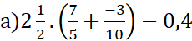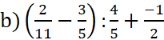
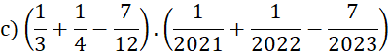
Bài 2.(2,25đ) Tìm x, biết:
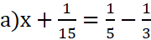 b)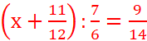 c)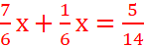
Bài 3 (2.5 đ) Một trường trung học cơ sở có 800 học sinh, trong đó học sinh khối Sáu chiếm số học sinh toàn trường và số học sinh nữ khối Sáu bằng số học sinh của khối.
a)Tính số học sinh nữ của khối Sáu.
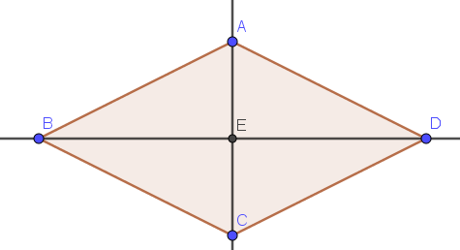
b)Trường tổ chức cho học sinh khối 6 đi ngoại khóa, số học sinh đi ngoại khóa là 100 học sinh. Tính số học sinh khối 6 đi tham gia ngoại khóa.
Bài 4 (1đ) Cho hình vẽ như sau :
a)Kể tên các đường thẳng là trục đối xứng của hình bên.
b)Kể tên điểm là tâm đối xứng của hình bên.
Bài 5.(1đ) Vào ngày “ Black Friday” cửa hàng điện tử giám giá 10% cho các mặt hàng. Bình mua online 1 bộ máy vi tính với giá niêm yết là 15 000 000 đồng vào ngày trên thì phải trả bao nhiêu tiền?
a)Tính số tiền Bình phải trả sau khi được giảm giá.
b)Nếu mua online thì được giảm tiếp 5% trên giá đã giảm, bạn Tâm mua online 1 bộ máy vi tính cùng giá với Bình vào ngày trên thì phải trả bao nhiêu tiền?
Bài 6(1đ):
a)Vẽ điểm M là trung điểm của đoạn thẳng AB = 4cm. Tính độ dài đoạn thẳng AM.
b)Hình dưới đây có bao nhiêu góc?Kể tên góc vuông, góc nhọn, góc tù có trong hình.
O
x
y
z

-HẾT-
Gợi ý đáp án và biểu điểm:
BÀI | NỘI DUNG | ĐIỂM
Bài 1a | 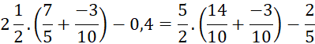  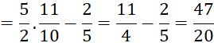 | 0.5+0.5
Bài 1b | 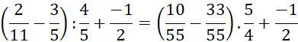  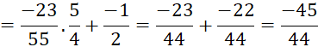 | 0.25  0.25+0.25
Bài 1c | 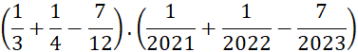  =0. 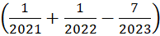=0 | 0.25  0.25
Bài 2a | a) 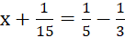  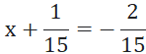  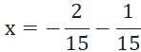  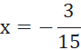 | 0.5  0.25+0.25
Bài 2b | 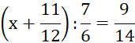  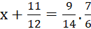  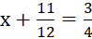  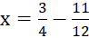  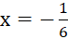 | 0.25  0.25  0.25
Bài 2c | 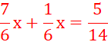  X= 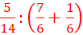  X= | 0.25  0.25
Bài 3 | a)Số học sinh khối 6 là: học sinh  Số học sinh nữ khối 6 là : học sinh  Số học sinh khối 6 đi tham quan ngoại khóa là:  100: = 150 học sinh | 0.75  0.75  1đ
Bài 4 | - Đường thẳng AC, đường thẳng BD  - Điểm E. | 0.25+0.25  0.5
Bài 5 | - Số tiền Bình phải trả sau khi được giảm giá:  15 000 000.90% = 13 500 000  - Số tiền Tâm phải trả sau khi được giảm giá thêm 5%:  13 500 000. 95% = 12 852 000 | 0.5  0.5
Bài 6 | - Vẽ hình phải kí hiệu trung điểm  AM = 2cm  - Có 3 góc  - Góc vuông : góc xOy; góc nhọn: góc yOz; góc tù: góc xOz. | 0.25  0.25  0.5 (đúng 1 ý 0.25)
Tài liệu được chia sẻ bởi Website VnTeach.Com
https://www.vnteach.com

